PROJETO DE LEI Nº /2020
Estabelece critérios de isonomia salarial para os profissionais de saúde que atuam na rede pública do Município de Niterói.

Art. 1º. Como parte do enfrentamento da emergência de saúde pública decorrente da pandemia de Coronavírus fica estabelecido que aos profissionais de saúde que atuam na rede pública municipal de saúde, seja na Secretaria Municipal de Saúde, seja na Fundação Municipal de Saúde, deverá ser assegurada isonomia salarial para o exercício da mesma função e formação profissional.

§1º Para a garantia da isonomia prevista no Caput, fica o Poder Executivo autorizado a conceder abono salarial equivalente à diferença entre o salário básico dos servidores efetivos da Secretaria Municipal de Saúde e da Fundação Municipal de Saúde e aqueles a serem praticados para os profissionais contratados em caráter emergencial para atuar na rede municipal de saúde de Niterói, com vistas à ampliação imediata da cobertura assistencial à população, em decorrência da pandemia provocada pelo novo coronavírus.

§2º O abono tratado no parágrafo anterior deverá ser pago enquanto durarem os citados contratos temporários.

§3º O abono tratado no parágrafo anterior será devido também aos servidores cedidos por outros órgãos e outros entes da federação à Secretaria Municipal de Saúde ou à Fundação Municipal de Saúde, e que encontrarem-se atuando em suas respectivas lotações.

§4º Os servidores ocupantes de cargos previstos pela Lei Municipal nº 2104 de 30/10/2003, que não estejam previstos para a contratação temporária, mas que estejam atuando em suas lotações fazem jus a majoração do adicional de insalubridade para a proporção de 100% (cem por cento), dado o grau máximo de risco a que estão submetidos.

§5º Cumulativamente à majoração do adicional de insalubridade, fica autorizado o Poder Executivo conceder a gratificação de Tempo Integral na proporção de 100% (cem por cento) a todos servidores da Secretaria Municipal de Saúde e da Fundação Municipal de Saúde , que efetivamente estejam autuando direta ou indiretamente, independente de unidade de lotação, na ações integradas assistenciais de combate ao coronavírus.

Art. 2º. Ao término dos contratos temporários citados nesta lei o Poder Executivo deverá promover a alteração do Plano de Cargos, Carreiras e Salários dos servidores públicos municipais da Secretaria Municipal de Saúde e da Fundação Municipal de Saúde, passando a adotar a tabela salarial anexa, que é parte integrante da presente Lei, como parte integrante também da Lei Municipal nº 2104 de 30/10/2003, a ser alterada através de Projeto de Lei encaminhado pelo Poder Executivo à Câmara Municipal.

Art. 3º O agente público que deixar de cumprir a presente lei estará incidindo em infração político-administrativa ou em crime de responsabilidade, devendo responder nos termos na Lei Orgânica e da legislação federal competente.

Art. 4º. O Poder Executivo poderá regulamentar a operacionalização desta lei, no que couber.

Art 5º. Esta Lei entra em vigor na data de sua publicação, retroagindo seus efeitos financeiros a 20 de março de 2020, data da publicação do Edital 001/2020 da Fundação Municipal de Saúde.

JUSTIFICATIVA:

O presente Projeto de Lei foi construído junto a representações dos servidores públicos municipais da saúde e se justifica diante do necessário enfrentamento da emergência de saúde pública de importância internacional decorrente da pandemia da Covid19. Durante este grave período torna-se ainda mais importante valorizar os profissionais de saúde de nossa cidade, evitando constrangimentos funcionais gerados em função de enormes discrepâncias salariais existentes, no exercício das mesmas funções e formação profissional.

Há anos as entidades representativas destes trabalhadores, tanto a Associação dos Servidores Públicos Municipais de Saúde de Niterói quanto o SINDSPREV Regional Niterói, denunciam que a tabela salarial praticada na saúde de Niterói é anacrônica e lutam por melhorias. No entanto, apesar de haver acordo quanto a eliminação desse anacronismo, tanto por parte dos trabalhadores, quanto do Poder Executivo e da Câmara Municipal, a distorção salarial só aumenta com a criação de novos vínculos trabalhistas que contam com melhores salários comparados com aqueles praticados servidores públicos estatutários municipais.

Diante da presente crise mundial, onde se torna ainda mais evidente a necessidade de valorização de todos os trabalhadores do Sistema Único de Saúde, é inaceitável que nosso Município continue a insistir na prática de melhores salários apenas para quem vier ingressar na FeSaúde e nas contratações temporárias, mantendo salários desproporcionais para os trabalhadores estatutários lotados na FMS. Nos Editais recentemente elaborados há salários para cargos e funções semelhantes com uma diferença salarial de até 200% em favor daqueles que entrarão na FeSaúde.

A equiparação salarial é um direito destes trabalhadores e o mínimo que nossa cidade precisa garantir em um momento como este. É a garantia da melhor e adequada convivência funcional dos servidores estatutários da FMS com aqueles profissionais que vierem a ser contratados para o combate a COVID19 para atuar lado a lado nas unidades da rede pública da cidade. Por uma questão de justiça e defesa da saúde pública, superada a pandemia ora enfrentada e a consequente vigência dos contratos temporários, o Poder Executivo promoverá a atualização da tabela existente no Plano de Cargos, Carreiras e Salários, através de Projeto de Lei a ser encaminhado à Câmara Municipal em que a Tabela ora anexada seja incorporada definitivamente à Lei nº 2104 de 30/10/2003 que trata do PCCS dos trabalhadores da Secretaria e da Fundação Municipal de Saúde.

Desta forma, a presente medida se demonstra coerente e urgente, devendo toda a Câmara Municipal de Niterói ser solidária a estes trabalhadores.

Sala das Sessões, 26 de março de 2020.
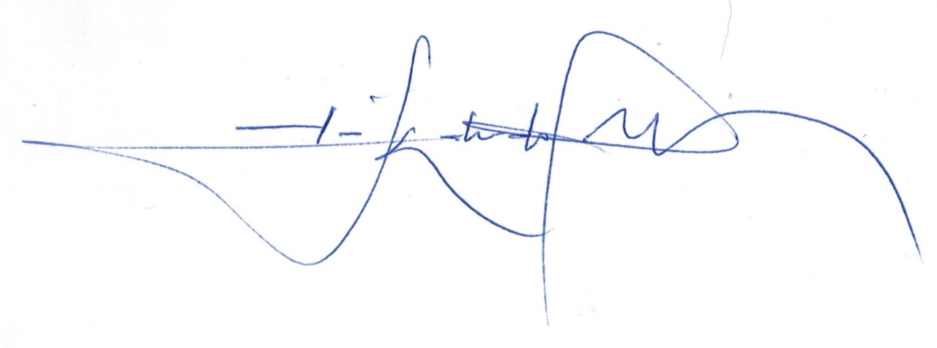
Paulo Eduardo Gomes

